Alterar Dados do Usuário do Aluno
Sistema | SIGAA
Módulo | Graduação
Usuários | Perfil específico do DAE
Perfil | Administrador DAE
Última Atualização | ver('', false);
A operação Alterar Dados do Usuário do Aluno tem a finalidade de permitir que os dados referente a E-Mail e senha de acesso sejam modificados. A utilização desta funcionalidade está permitida para usuários Gestores DAE.
Para acessar esta função o usuário deverá entrar no SIGAA -> Módulos -> Graduação -> Alunos -> Dados do Discente -> Alterar Dados do Usuário do Aluno.
O sistema exibirá a tela a seguir. O usuário deverá buscar por um discente através de um ou mais dos seguintes parâmetros: Matrícula, CPF, Nome do Discente e/ou Curso.
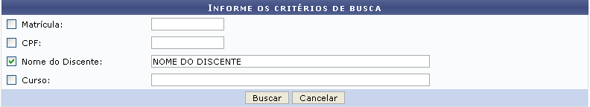Figura 1: Informe os Critérios de Busca
Como exemplo utilizamos o filtro de busca Nome do Discente.
Caso o usuário desista de realizar a operação, clique em Cancelar. Esta mesma função será válida sempre que a opção estiver presente.
Ao finalizar as alterações, o usuário deverá clicar em Buscar.
O Sistema exibirá uma tela informando o resultado da busca com o número de discentes encontrados:
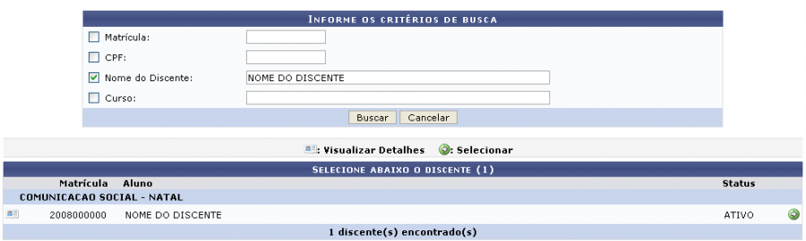Figura 2: Discentes Encontrados
No ícone , o usuário poderá Visualizar Detalhes do discente, conforme tela abaixo:
Figura 3: Visualizar Detalhes
Clique no ícone , e o usuário poderá selecionar um discente. O Sistema exibirá a tela a seguir:
Figura 4: Dados do Usuário
Forneça a senha e depois a confirme. Para dar prosseguimento, o usuário poderá alterar os dados do usuário da tela clicando na opção Alterar Dados.
O sistema exibirá uma tela informando o sucesso da operação:
Figura 5: Dados Alterados com Sucesso
Bom Trabalho!

Manuais Relacionados
- Cadastrar Discente
<< Voltar - Manuais do SIGAA

